Offenes Lernen:
Arbeitsauftrag
1 Jahrgang | Geld und Markt |  |  |  | Schuljahr:  2021/2022
 | BVW
Arbeitsbeginn: 8.11. |  | Fertigstellung: 8.11. | Sozialform:  … + L= mit Lehrerin | Kontrolle der Abgabe:
LERNZIELE: |  |  |  |  |  | Ziel erreicht:  Selbsteinschätzung
 |  |  |  |  |  | 1 | 2 | 3 | 4
- Ich kann die Wirtschaftsordnung „freie Marktwirtschaft“, „Planwirtschaft“ und „soziale Marktwirtschaft“
in eigenen Worten erklären
- Ich kann die Rolle der Umwelt in den Wirtschaftsordnungen beschreiben.
- Ich kann die Rolle der Sozialpartner in Österreich beschreiben.
- Ich kann beschreiben, welche Vorteile die ökosoziale Marktwirtschaft für mich persönlich hat.
SOZIALE LERNZIELE
- Ich frage Mitschüler oder den Prof. wenn ich nicht weiter weiß
1) voll /2) weitgehend /3) ansatzweise /4) nicht

Durchführung:
Nr | Aufgabe / Problemstellung | Sozialform | Pflicht/Wahl | erledigt
1. | Sehen Sie sich das Video zum Thema Geld und Markt auf der Website von Prof. Holzheu an und und bearbeiten Sie die Fragen.  Geld  https://www.youtube.com/watch?v=0Bd5uh3ay1U  Markt  https://www.youtube.com/watch?v=fXQLKU5xTbI |  | Pflicht

MATERIAL: Internet, Website Prof. Holzheu (http://holzheu-schule.com),

ERKLÄRUNG: Ich habe den Arbeitsauftrag verstanden. NAME: ________________________________

FEEDBACK: UNTERSCHRIFT: _______________________________
Wien, am ____________________________________
- Geld

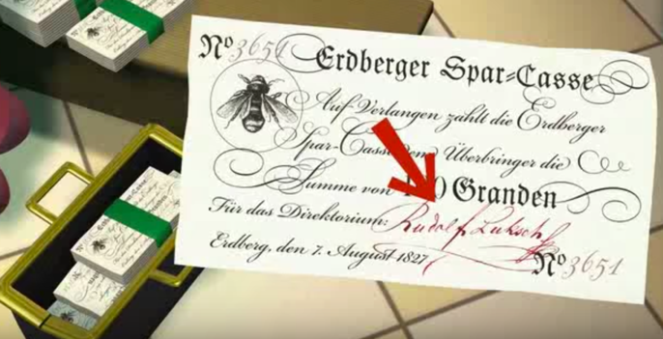

Geld ist jedes allgemein anerkannte Tausch- und Zahlungsmittel.
Es bestehen unterschiedliche Geldformen (Bargeld: Münzen, Banknoten und Buchgeld: Geld auf Konten = Zahlungsanspruch gegenüber einer Bank)
Begriff ist althochdeutsch „gelt“ (= Vergeltung, Vergütung, Einkommen, Wert)

1) Beschreibe die Schwierigkeiten beim Tauschhandel

2) Beschreibe die wesentlichen Entwicklungsschritte des Geldes anhand von Beispielen

- Natural/Warengeld:

- Münzgeld

- Papiergeld

- Elektronisches Geld:

- Erkläre die Funktionen des Geldes
- Tausch:

- Recheneinheit:

- Wertaufbewahrung:

- Definieren Sie die Begriffe

Inflation:

Deflation:

Außenwert:

5) Wenn du 100 Euro auf ein gebührenfreies Sparbuch mit 1% Verzinsung legst, über wieviel Euro verfügst du nach 1 Jahr?
- Angebot und Nachfrage und Preisbildung auf dem Markt
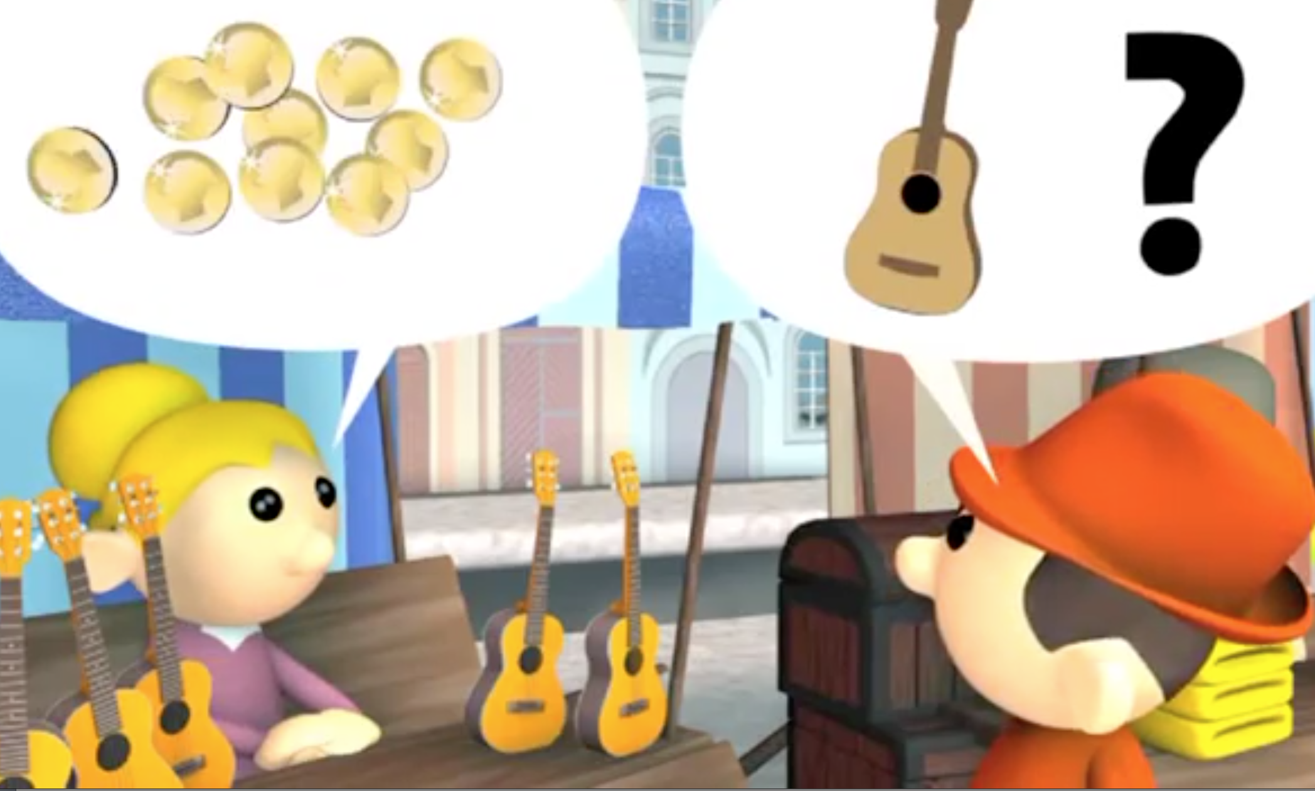
Markt bezeichnet in der Wirtschaftswissenschaft das Zusammentreffen von Angebot und Nachfrage nach einem ökonomischen Gut (z. B. einer Ware oder Dienstleistung). Der Mindestmarkt besteht aus einem Nachfrager, einem Anbieter und einem Handelsgut. Eine auf Märkten basierende Ökonomie bezeichnet man als Marktwirtschaft. Das Grundprinzip des Marktes ist der Tausch. Durch Verwendung eines allgemein anerkannten Tauschmittels (zum Beispiel Geld) kann der Tausch „Gut gegen Gut“ (der Leistungsaustausch) über das Geld zeitlich voneinander getrennt werden. (Quelle: Wikipedia)

Beispiel: Fischmarkt / Auktion
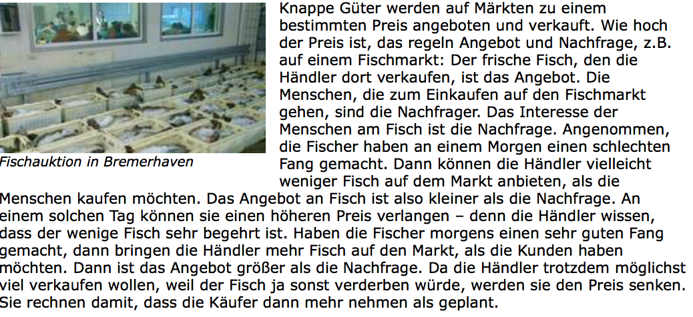

1) Erkläre an einem selbst gewählten Beispiel, was man unter Markt versteht.

2) Beschreibe, was man unter Monopol versteht.

- Wie kann man verhindern, dass sich Unternehmer abstimmen (Kartellbildung)?

4) Beschreibe mit Beispielen wie ein Preis zustande kommt. (Buch S26, AAS27)

